UX-аудит интернет магазина ? NDA? ([https://www.? NDA?.ru](https://www.??.ru))

**Описание компании:** ?NDA? российская компания, владелец розничной сети, специализирующейся на продаже компьютерной, цифровой и бытовой техники, а также производитель компьютеров, в том числе ноутбуков, планшетов и смартфонов (сборочное производство).

**Основные конкуренты:** М.Видео, OLDI, Ситилинк

**География бизнеса:** РФ, СНГ

**Цель интернет-магазина:** 1)конверсии в продажи; 2) реклама собственных ритейл-магазинов; 3) ведение техно-блогов, привлечение поставщиков.

**Используемые инструменты для UX-аудита:**

1) Браузеры Firefox (версия 77.0.1), Google chrome (версия 83.0.4103.97);

2) IPhone XR (64GB, IOS 13.5.1);

3) IPad Air 10.5 (64GB, , IOS 13.5.1).

**Раздел I Основное.**

1. Десктопная версия сайта **не набирает** 70 баллов в Google page speed.

**Результат** проверки с помощью инструмента показал **53 балла**

Детальная информация:

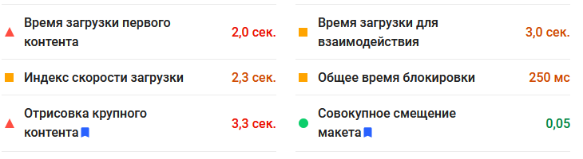

Рекомендации по оптимизации:

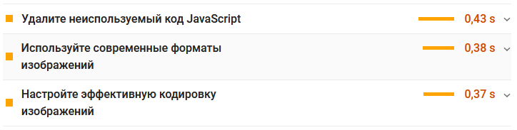

1. Мобильная версия сайта также **не набирает** 70 баллов в Google page speed. **Результат** проверки с помощью инструмента показал **8 баллов.**

Детальная информация:

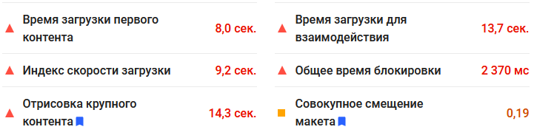

Рекомендации по оптимизации:

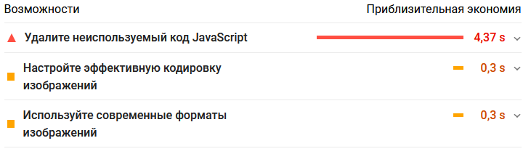

1. На сайте имеется определение местонахождения пользователя в виде гипертекста:
2. На сайте имеется адаптивная верстка, версия для планшетов и смартфонов, однако отсутствует версия для людей с ограниченными возможностями
3. На сайте отсутствует уведомление об использовании cookie и ознакомлении с политикой конфиденциальности
4. Возможность быстрого доступа к кнопкам для выполнения целевых действий на данном сайте выполнена в виде сайд-бара

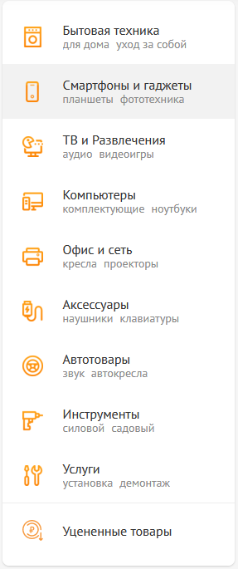

**Примечание**, если изменить соотношения сторон окна браузера сайд-бар примет следующий вид:

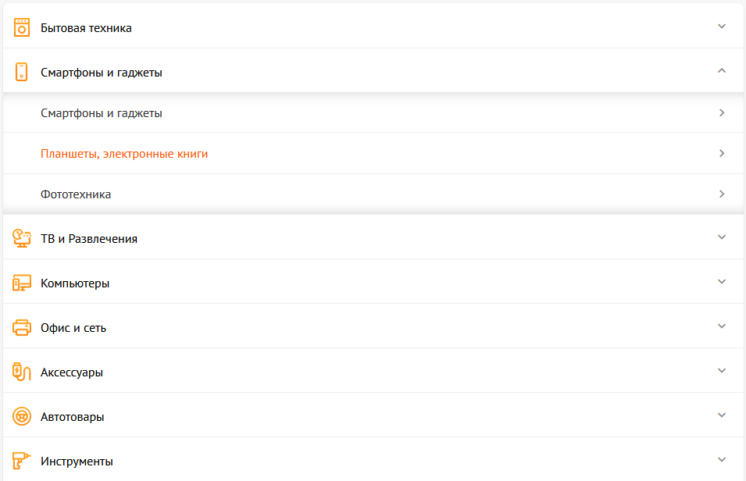

У кнопок для навигации появится функция вложенного списка, что является наиболее удобным решением чем переход по страницам различных категорий

1. Сайт реагирует на динамические изменения в системе:

А) определение геопозиции 

Б) отсутствие позиции на складе. Однако, исходя из личного опыта информация о наличии не всегда корректно отображается, Вам может позвонить менеджер и уведомить о недоступности товара на складке/ в конкретном магазине.

**Раздел II Дизайн и элементы сайта**

1. Все страницы сделаны в единой дизайн-концепции
2. Загрузка контента:

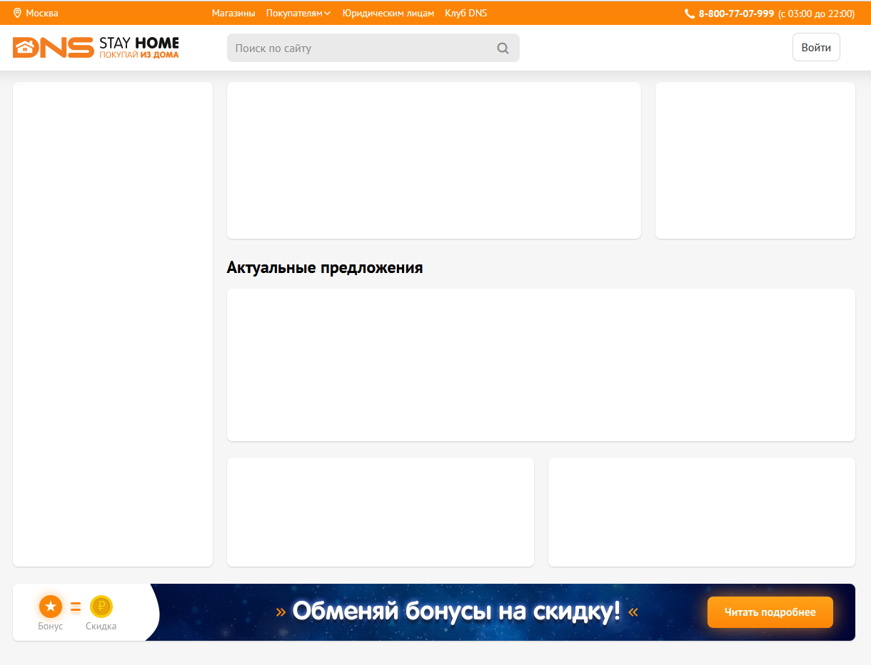А) Стартовая страница не прогружается с первого раза, порой необходимо 2-3 обновления страницы

Б) В половине категориях товаров имеются не загруженные фото подкатегорий



1. Имеется кнопка возврата в верхнюю часть страницы (появляется при прокрутке страницы)



1. Пагинация скрыта и появляется при наведении на карусель товаров 
2. Стартовая страница имеет следующий вид:

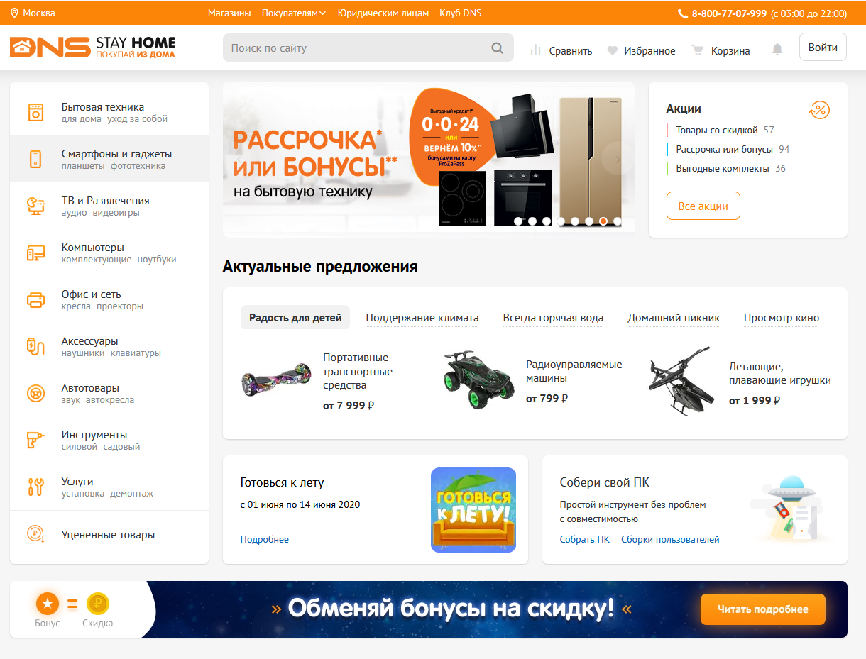

Блоки расположены таким образом, что пользователь не видит, что ниже что-то имеется.

**Раздел III Контент**

1. Сами товары расположены слишком глубоко. Например, чтобы перейти в нужную мне категорию товаров мне необходимо сделать 5 кликов.

1 2 3 4 5



1. Практически к каждому товару имеется инструкция в PDF формате

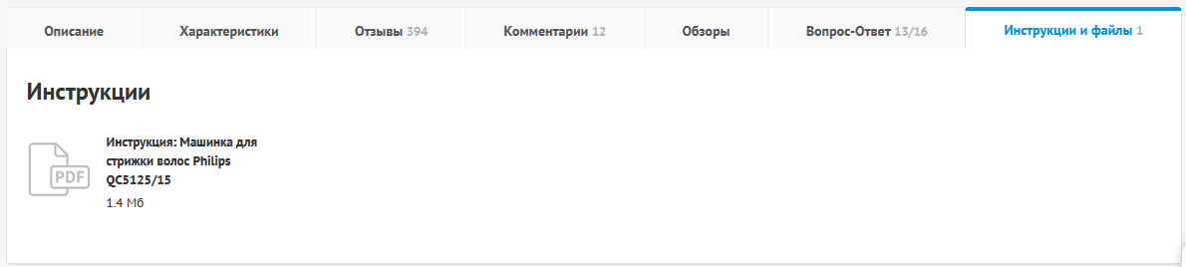



1. Кнопка имеется только на странице непосредственного выбора товара.
2. Однако, на странице выбранного товара она имеет вид